臺北市強恕高中109年度「愛･陪伴」親職教育推廣方案

- 指導單位：臺北市家庭教育中心
- 辦理單位：臺北市強恕高中
- 參加對象：本校學生家長及社區鄰里育有青少年對主題有興趣之家長
- 時間/地點：109/12/5(六)上午9點到12點於本校求仁堂(臺北市中正區汀州路二段143號)
- 報名方式：填寫報名表繳至本校輔導室，傳真電話2365-3150(傳真後請來電確認2365-6570#141)
- 報名費用：免費(因應防疫政策請參與人員全程配戴口罩，並確實配合消毒工作)
- 報名人數：50人(額滿為止)
- 講座主題：我們與孩子之間的距離
- 講座：中華多元智慧人才發展學會王之宏秘書長

日期 | 時間 | 活動內容
109/12/5(六) | 8:50-9:00 | 報到
109/12/5(六) | 9:00-11:40 | 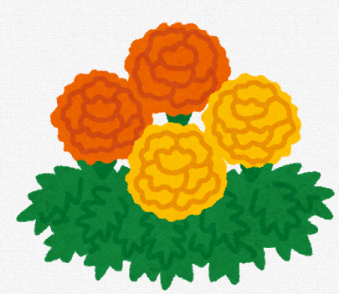  「我們與孩子之間的距離」王之宏秘書長
109/12/5(六) | 11:40-12:00 | 綜合座談
109/12/5(六) | 活動圓滿結束

------------------------------------------------------------------------
臺北市強恕高中109年度「愛･陪伴」親職教育推廣方案

家長姓名 |  | 性別 | 男 女
就讀本校學生班級/姓名 |  | 家長連絡電話
身分類別 | 身心障礙  中低收入戶  新住民家庭  原住民家庭 | 家庭狀況 | 一般家庭  單(失)親家庭  繼親(再婚/重組)  隔代教養家庭
發問條 | (可寫下想要與講師討論的親子問題)
